* Y U C A *

Año 25. Boletín Nº 209 Mayo 2022

Medio de comunicación privado

“Vivir y revivir para convivir”

Ningún compañero sin localizar. Ningún enfermo sin visitar.
Ningún parado o necesitado sin ayudar.
Ninguna llamada sin contestar. Ninguna carta ni correo electrónico sin responder.
Ningún compañero fallecido sin recordar y admirar. Informa a Yuca de los fallecidos.
Se necesita tu correo electrónico. La pandemia ha mutado nuestras relaciones del grupo Yuca.
---------------------------------------------------------------------------------------------------------------------
Suscripción al Boletín: 50 €s. anuales. Cta. BBVA IBAN ES190182086415 0018803006. Se envía en papel a quienes lo han solicitado. Yuca no tiene entidad jurídica ni administrativa. Se distribuye a residentes en todo el mundo. El Boletín necesita variedad. Tu artículo, dibujos, fotografías, noticias, cartas etc. Carece de línea editorial. Se expone lo que cada cual envía (sic). Tiene la sinceridad e intimidad de comunicación entre amigos. Informa de tu correo y tu Teléfono. Algunos no utilizan el teléfono fijo, es conveniente saberlo. Dínoslo.
Abel Yebra Faba abelyebra@telefonica.net Tel. 913024710—616801437
Ángel Orcajo Orcajo angelorcajo@hotmail.com Tel. 914985475—680497168
Antonio Tobar Mayoral antonio.tobar@hotmail.com Tel. 916821068—646767966
Efrén Abad García carefren@telefonica.net Tel. M. 687018158
Félix Velasco Cortázar fevecor33@gmail.com Tel. 917414070—679799802
José A. Hermoso Caballero jhermoso37@gmail.com Tel. 969133216—690370528
Martín Recio Delgado martinrecio60@hotmail.es Tel. 916115399—612573875
Pablo Jiménez Arribas pablojimenezarribas@hotmail.com Tel.M. 600691469

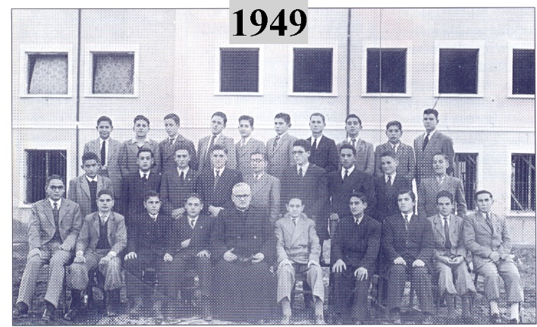
El 6 de mayo de 2022 ha fallecido en Málaga, Ernesto Hermoso Caballero. Nació en Villamartín de Campos, Palencia, el 14 de septiembre de 1934. Fueron sus padres Ángel y Carolina. Nuestro más sentido pésame a su hermano José Antonio y familia.
Fuimos a Tardajos el año 1946 y seguimos juntos, de estudiantes, Tres años en Hortaleza, uno en Cuenca y dos en Salamanca.
Al iniciarse el grupo Yuca, en 1991 y la Asociación de Alumnos de Tardajos, 1992, fue de los primeros en dar el primer paso y el apoyo oportuno.
Foto en Tardajos, curso 1949-1950.
Ernesto es el tercero de la primera fila, sentado izquierda: Moisés Marquina, Emilio Olivares, Ernesto Hermoso, Evaristo Alonso, el superior Sabino Pérez, Orencio Sancho, Julio Herrero, Ignacio Alonso, Ángel Delgado, Eugenio López.
Segunda fila izquierda: Isidro García, José Varona, Emilio Blanco, Laurentino Díez, Juan Manuel Fernández, Efrén Abad, Luis Pérez, Cecilio Pardo, José Manuel Sánchez.
Tercera fila izquierda: Vicente Díez, Gaspar Herrera, Jerónimo Sánchez, Jesús Guzmán, Antonio José Villoldo, Félix Velasco, Benigno Martín, Fernando Díez, Ponciano Gómez, Generoso Pérez.
Granada
Querido amigo Félix: He recibido tu carta y la revista Encuentros. Gracias por ambas cosas.
En cuanto a las publicaciones de Enrique R. Panyagua, te envío unas fotocopias de la reseña hecha por Timoteo Marquina, en Anales, nº 4, 1994.
Te devuelvo el abrazo.
Ernesto Hermoso Caballero
Enero 8, 1996
Querido amigo Félix: He recibido tu carta recordándome que este año se cumple el 50 aniversario de nuestra llegada a la Apostólica de Tardajos y que estás haciendo todo lo posible para que lo celebremos todos juntos en un Encuentro en Tardajos.
He repasado, con nostalgia, la fotografía de archivo en la que aparecemos alrededor de nuestro profesor Julián Castaño. Ahora espero, con ilusión, poder estar en una fotografía actual con el mayor número de compañeros y profesores en septiembre.
Estas son las contestaciones a tu encuesta:
-La profesión de mi padre en el año 1946 era:
-Empleado de comercio (ayudando a llevar la contabilidad).
-Mi profesión principal desde entonces ha sido:
-Profesor de educación general básica (Especialidades: Lengua Castellana, Lengua Inglesa y Educación musical).
-He realizado estudios:
Superiores: Escuela Oficial de Idiomas (Madrid).
Escuela Universitaria del Profesorado de E.G.B. (Barcelona).
Con la espera de celebrar dicho "encuentro" recibe un fuerte abrazo. Ernesto

De ayer y de hoy. Vivencias de una infancia.
Celebrar un aniversario, y más el 50 aniversario, 1946-1996, es una buena ocasión para mirar hacia atrás, a través de la "mirilla" del tiempo, hacia los años pasados de la infancia, con nostalgia y con recuerdo agradecido.
Agradecimiento, ante todo, a la institución Congregación de la Misión, que no pasa. Pasamos las personas, nuestra historia individual es muy corta. A través de sus profesores, PP.Paúles, puso los pilares de mi educación espiritual, afectiva, intelectual, social...
En lo espiritual, me acercó como pequeño Samuel a escuchar al Señor. Fue el comienzo de otras tantas llamadas que el Señor me habría de hacer a lo largo de mi vida.
En lo afectivo, me ayudó a ser sensible con las personas y las cosas. En aquellos paseos redescubrí el campo castellano, en las distintas estaciones, plasmándolo después en redacciones, poesías, dibujos, etc...
También me ayudó a cultivar el compañerismo y la amistad. De todos los compañeros y amigos que tengo actualmente, en realidad, me siento más compañero y amigo de los que empecé a tener en la Apostólica de Tardajos.
En lo intelectual, a través de sus profesores, me inició en una formación humanística, despertando en mí admiración y amor por los clásicos, y en una formación musical. En ambas formaciones no puedo menos de recordar la labor del P. Enrique R. Panyagua.
En lo social, aprendía a "compartir", a ser para los demás, y a "compadecer", a padecer con los demás. Aprendí la solidaridad y la sensibilización hacia los pobres, desde la infancia. Como anécdota, recuerdo que los que servíamos a la mesa, al final de la comida compartíamos lo sobrante a los "pobres lázaros" que venían de los pueblos cercanos. Después, durante nuestros paseos por esos pueblos, dichos pobres salían a nuestro encuentro y nos saludaban gozosos y agradecidos. Yo me sentía entonces recompensado con esos gestos. Posteriormente he aprendido, con admiración, que "lo que hacemos o dejamos de hacer con los pobres, es lo que hacemos o dejamos de hacer con Jesús". (Mt. 25, 40. 45). También he aprendido a reconocer en los pobres la dignidad de ser "personas" pobres, según palabras de Vicente de Paúl.
Hoy puedo decir que aquella pequeña experiencia infantil me sigue apremiando de mayor. Así, cuando veo a un pobre, entre otras cosas, le indico el comedor social más cercano donde puede comer.
Para terminar, diré que espero con mucha ilusión poder abrazar a todos los que por primera vez convivimos, de niños, en la Apostólica de Tardajos, en el año 1946. Ernesto
Revista “Encuentros” Nº 45.
Diciembre 2015
Homenaje a nuestros profesores
Lo primero un saludo cordial a todos vosotros por recordarme.
Ahora algunos recuerdos, pero que ya a mi edad y perspectiva de una parte de mi vida, de una parte, pequeña, pero parte, de Profesores, de aquellos padres sacrificados por la educación de sus hijos, que venían a visitarlos y de aquellos alumnos, un poco revoltosos, algunos, pero todos buenos, buenos alumnos y con un gran interés por su educación. Los profesores, en general, entregábamos lo mejor de nosotros mismos, la mayoría estábamos en los 30 años, comenzando la madurez, y no sabían que entregábamos la disciplina, las enseñanzas, sino que entregábamos lo mejor de nosotros, nuestra ilusión. Como educadores cooperábamos, preparábamos poner los cimientos, como los pilares de los valores para la formación, el desarrollo de aquellos niños, aquellos niños a los que amábamos y tratábamos de servir, de formar su carácter, sabiendo aplicar las normas, que amasen la verdad, la laboriosidad, la paciencia, a veces, el amor al estudio, al esfuerzo, a la formalidad, al silencio, sobre todo, este era un seminario, procurábamos formar un espíritu religioso, ya que desde pequeños viesen a Dios como a su padre de verdad, su padre verdadero, un sentido religioso que a todos , más o menos hemos preservado a lo largo de nuestra vida. Yo en concreto fui precepto de disciplina y profesor. Recuerdo como precepto de disciplina, que procuré una disciplina más acorde, quizá, a la que yo recibí, más acorde, quizá, con los nuevos aires de los años 60 y de la Psicopedagogía. Yo había hecho un curso de Psicopedagogía organizado por la Federación Española de religiosos de enseñanza en la que de algo nos enseñó diferente. Recuerdo que uno de sus principios decía: “conocimiento de cada niño y de su entorno familiar, aceptarlo y quererlo como es”, que como precepto acompañarlos a lo largo del día en sus distintas actividades, a veces, desde que se levantaban hasta que se acostaban y yo era el último en acostarme, cuando ya 17 la mayoría de los profesores se habían retirado a su descanso. Y yo aquí, le quisiera hacer un inciso y recordar a mi gran amigo Manuel, Te acuerdas Manuel cuando estábamos de profesores en Andújar en el invierno, yo ya al final, como digo, los profesores ya se habían retirado a sus aposentos y Manuel García estaba esperando, para comentar un poco como le había ido el día. Manuel, eso no lo olvidaré nunca, eso es un amigo que enseña a otro amigo, de verdad, ¡Gracias, Manuel! También fui profesor de Lengua Española y Latina y aquí tengo que rendir un homenaje pequeño, pero muy sentido referente a nuestro querido y admirado profesor Paniagua en el cual cupiese el principal valor como alumno de él. Fue un gran profesor nuestro, en su primer destino ya venía maduro como educador. Una pedagogía, la enseñanza de la lengua o el latín tan actuales, tan modernas. Esa enseñanza, ese amor a la Lengua española y latina, yo en mi modesta medida voy a transmitir a esos alumnos, algunos de los cuales nos recordáis hoy al estar presentes. Yo os pido que os acordéis de lo positivo de aquellos años, porque esa fue nuestra voluntad frente a vosotros. Ya para terminar, En esta sala que fue capilla, cuántos rezos y oraciones en comunidad, cuántas misas celebradas aquí. (En esta… …) procuraba atender yo las inquietudes de todos vosotros alumnos y profesores. Y quiero terminar con un profundo agradecimiento por lo que me han ofrecido aquí, como alumno, como educador de alumnos, y que me ha servido tanto en mi vida personal y después en mi vida profesional dedicada a la enseñanza durante 38 años. Lo que aquí aprendí después me ha servido como fundamento para ello, enseñanza primaria, secundaria, etc. Gracias Señor, por lo que aquí aprendí de mis compañeros, y lo que también aprendí de mis amigos.
Ernesto Hermoso Caballero.
A continuación, en la misma revista, hay un artículo de Eusebio Velasco Calleja, que como profesor saluda a todos los queridos antiguos alumnos de Tardajos, donde también estudió Eusebio.
Y un artículo de Félix Velasco Cortázar, con este contenido sintetizado. “La Asociación de alumnos ha tenido la excelente idea de honrar a los que fueron profesores en Tardajos en este 24 encuentro de septiembre. Mi felicitación por la idea. Desde aquí mi gratitud a mis profesores en Tardajos, 1944-1950
Ernesto Hermoso Caballero desde Granada. Alaba y reconoce el trabajo de Yuca y envía saludos y un abrazo.
Navidad 2019

31.12.2021 Granada
Ernesto Hermoso Caballero
Envía saludos deseando la salud de todos y buena entrada y salida de año. Desea seguir recibiendo el Boletín en papel. Para él sigue siendo grato y saludable su lectura frecuente.
-------------------------------------------------
Enrique Rodríguez Paniagua.
1922-2014
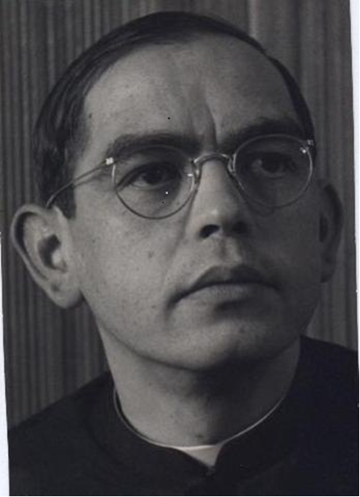
MIROBRIGENSES ILUSTRES

C E L S O L A G A R

Celso Lagar es un ilustre hijo de Ciudad Rodrigo y un pintor muy notable de la llamada Escuela de París. En París, centro mundial del arte durante mucho tiempo, pasó Celso Lagar gran parte de su vida. Allí se casó con una escultora francesa, Hortense Begué. Allí expuso sus cuadros repetidas veces, con éxito creciente. También hizo esculturas, siguiendo una afición que le atraía desde la niñez. Una muestra primeriza de esta vocación de escultor se conserva en el Ayuntamiento de su ciudad natal, donde empezó a trabajar en el taller de ebanistería de su padre, hasta que, adolescente aún, marchó a estudiar Bellas Artes en Madrid, y luego en Barcelona. En esta última ciudad expuso sus obras en 1916, después de su primera estancia en París, adonde volvió muy pronto. Por estos años ya trataba en París con los pintores más avanzados y geniales (Picasso, Léger, Modigliani). También mantuvo amistad con escritores, críticos de arte y directores de galerías. Paul Guillaume, Zborowski y Berthe Weill fueron sus marchantes. Allí Celso Lagar fue estimado como gran artista. También en Londres, en 1959, se celebró una importante exposición retrospectiva de nuestro pintor, cuando ya este no podía trabajar y estaba recluido en un hospital psiquiátrico. La muerte de su esposa en 1955 le había causado una perturbación irreparable. Mientras tanto, en su patria quedaba Celso casi completamente olvidado. Después de su muerte (en Sevilla, 1966) también en España se han expuesto o subastado cuadros y dibujos de Celso Lagar, particularmente en Madrid. La mayor parte de esta obra, traída de París, se ha vendido. La producción de este gran pintor, comparado, con ocasión de la exposición en la Galerie de Paris, con el Picasso de la época azul, ha quedado dispersa en colecciones particulares. No hay suficientes cuadros suyos en los museos. Esto explica que el nombre de Celso Lagar no tenga todavía la fama merecida, al menos entre nosotros. En el Museo de Arte Contemporá-neo de Madrid hay algún cuadro de Lagar, pero no en el Museo Provincial de Salamanca. ¿Cuántos se conservan en Ciudad Rodrigo? Esta situación debería cambiar. Faltan nueve años para el centenario del nacimiento de Celso Lagar (4 de febrero de 1891). Esa sería una buena ocasión para que en su ciudad natal se celebrara una gran exposición conmemorativa, con muchos cuadros, dibujos y esculturas. Ciertamente, será difícil recogerlos, pero no imposible, si se comienza pronto la labor y se pone amor y empeño en rescatar definitivamente la memoria de este excelso artista. No se debería tardar ya más tiempo en empezar, porque la tarea es ardua y no sobrará tiempo en los nueve años que faltan. Acaso, a medio camino, hacia 1986, al cumplirse los veinte años de la muerte, se podría organizar una exposición preparatoria del centenario, aunque fuera incompleta. Yo creo también que, en pocos meses, se podrían reunir al menos cincuenta o sesenta cuadros. Un coleccionista de Barcelona posee más de veinte, sin contar los dibujos. Gran ejemplo de devoción a Celso Lagar. En el museo del Petit Palais de Ginebra, creado por un gran mecenas del arte moderno, Oscar Ghez, hay otros cinco cuadros, de los años 1918-1922. La Maternidad y el Arlequín se parecen a las figuras del período clásico de Picasso. Los músicos recuerdan el expresionismo de Rouault. Las dos escenas de circo son muy características de Celso Lagar. El circo fue un tema que interesó a nuestro pintor durante toda su carrera, por lo que conocemos escenas de circo, de payasos o saltimbanquis de diversas épocas. Podrían servir esas escenas, así como las de toros, bailarinas, desnudos, paisajes y bodegones, para trazar la trayectoria del pintor, empresa que va a costar trabajo, porque en muchos cuadros no consta la fecha. Celso Lagar firmaba, en general, sólo con su apellido, en la parte inferior del cuadro, hacia el ángulo derecho o izquierdo, pero pocas obras conozco que lleven añadido el año. Hay sí, un óleo muy interesante, homenaje al aviador francés Guynemer, héroe de la primera guerra europea, que murió en 1917, derribado por la aviación alemana. El cuadro de Celso Lagar, cubista a la manera de Léger y Delaunay, lleva la fecha: 1917. Creo yo que este hermoso cuadro, expuesto en la galería Ruiz-Castillo de Madrid durante el otoño de 1980, debería haber sido adquirido por el Museo de Arte Contemporáneo de Madrid, o por el museo de Salamanca, o por la ciudad natal del pintor. La razón es que este cuadro, compuesto a base de formas geométricas y colores contrapuestos, prueba que Celso Lagar, en 1917, militaba en la vanguardia cubista. Por qué la abandonó después, para dedicarse a maneras más accesibles al público, es uno de los misterios que hay que aclarar en su vida. Sería conveniente que Ciudad Rodrigo o Salamanca, o el Ministerio de Cultura, ayudaran económicamente a algún investigador que estuviera dispuesto a reconstruir en detalle la vida y estudiar la obra de Celso Lagar. Será preciso hablar con personas que le conocieron en París o en Honfleur, con los directores de las galerías que expusieron sus cuadros, recoger toda la documentación de la subasta que liquidó cuanto quedaba en casa del pintor, antes de que este fuera traído a Sevilla por su hermana Isabel. También los datos de las exposiciones póstumas y las subastas, por ejemplo de Saskia-Sotheby`s y de Durán en Madrid. Se tropezará con dificultades para distinguir los cuadros auténticos de las falsificaciones, pues se han vendido en España cuadros falsos, procedentes, al parecer, de Centroamérica. Este lamentable hecho es, por otra parte, una prueba del interés y valor de la pintura de Celso Lagar. Otra etapa de la labor, pienso consiste en comparar la obra de Celso Lagar con la de otros pintores de la escuela de París, principalmente los españoles más afines a él y algunos artistas de primera categoría, como Modigliani, que, evidentemente, influyeron en su estilo. Modigliani fue amigo de Celso Lagar en los primeros años de la estancia de éste en París. En 1915 Modigliani hizo un precioso retrato al óleo de Celso Lagar. Aparte de que puede suplir la falta de fotografías (no sé todavía si los parientes de Celso conservan alguna), el retrato es tan característico de Modigliani que en algún libro sobre este gran artista italiano figura como ilustración de la portada. Este cuadro se conserva en una colección particular de París. Quien no haya tenido la suerte de ver la reciente exposición conmemorativa de Modigliani en París, bien puede suspirar por contemplar el retrato de Celso Lagar en Ciudad Rodrigo, aunque sea dentro de nueve años.
Enrique R. Panyagua
-Del libro "Ciudad Rodrigo. Carnaval. Febrero, 1982".

ANTONIO LORENZO

Los asiduos a la galería VARRON conocen bien la pintura de Antonio Lorenzo, porque ha sido expuesta aquí en tres ocasiones. Parece muy oportuno que, para anticipar la celebración de los veinticinco años de la galería, se muestre la etapa reciente del pintor. Esta ha sido entendida ampliamente: los diez últimos años. Una selección convincente, pero que no puede recoger todos los aspectos de una producción tan copiosa. Antonio Lorenzo trabaja con ahínco diario. Nunca con prisa, porque busca ante todo la obra bien hecha. Su calidad ha sido siempre excelsa, pero ahora alcanza un grado sumo. No se encuentra fácilmente en otros un oficio tan asombroso, una experiencia tan rica.

Es una pintura abstracta enteramente natural, no forzada, no fingida, no imitada. Antonio Lorenzo no depende, como pintor, de nadie de su tiempo. Al contrario, ha influido intensamente en otros. Una originalidad que es flor de libertad conquistada. El es de los que añaden al arte logros esenciales. Quiere realizar en cada cuadro, como él dice, "un pequeño espectáculo". Que del lienzo blanco o la madera limpia aparezca una realidad visual que funcione por sí misma. La obra de Antonio Lorenzo es exaltadamente válida. La necesidad que siente de pintar se asienta en sus magníficas dotes. Por eso es una obra tan clara. Cuentan siempre para él las leyes fundamentales de la pintura. Se ciñe, en cada caso, a una visión que está asistida por un planteamiento firme. Insiste en el trabajo, pero su cultura, que es verdaderamente excepcional, le proporciona un canto lúcido. Se rige por principios severos, pero los elementos irracionales pululan por todas partes. La invención de cachivaches, pintados o adheridos, confieren a los cuadros una alegría que no deja lugar a dudas: a este pintor le distingue la clarividencia.

La música le es especialmente querida. Escucha con penetración que explica el influjo de la más alta música en su pintura. Puede llegar a títulos enteramente musicales. Antonio Lorenzo no suele ir por lo sublime, aunque es capaz de obtener lo grandioso como si fuera cotidiano. Pero la fina ironía que le es consustancial le lleva con frecuencia a campos más humanos. Redime la chatarra hasta convertirla en misterio. Pero también los cuadros que no tienen más que pintura exhiben armonías evidentes. El color tan modulado de los fondos, las formas que flotan y equilibran, las superficies granugientas, las líneas constructivas. Los cuadros pequeños son tan densos que también con ellos "se entra en situación de extrema vibración". Y el pintor afirma que, cuando se entra en extrema vibración, hay que callarse.

ENRIQUE R. PANYAGUA

Galería Varron. 14 de noviembre de 1997. Salamanca.
-------------------------------------------------------

Ceniza esperanzada
¡Cuánta vida gastada
para invocar el alba!

Era bebé la chispa
y era niña la brasa,
la llama, adolescente,
moza, la llamarada,
y señora la lumbre
y al dubitar, anciana,
y estertores tosía,
y ya no parpadeaba.

¡Cuánta vida gastada
para invocar el alba!

Y luego aún su ceniza
contra la oscura nada
un rescoldo escondía
una lumbre ovillada
entre sus telas grises,
entre sus grises faldas.
¡Muerta y sola ceniza,
mas aún esperanzada!
¡Cuánta vida gastada
para invocar el alba!

El amor, corazón, llama a tu puerta

“Ánimo, corazón, llega a la cima...”
V. Huidobro

Sé firme, corazón, sorbe tu llanto,
almuerza, corazón, ávida hoguera,
ensilla, corazón, la primavera
y espuelas, corazón, pon a tu canto.

La noche, corazón, es sólo un manto,
la ausencia, corazón, sala de espera,
el tiempo, corazón, una escalera,
¡remonta, corazón, silencio tanto!

Cabalga, corazón, desierto y pena,
deshecha, corazón, promesa tuerta,
cobija, corazón, oferta llena.

Pues eres, corazón, de sed y brasa
¡de prisa, corazón, tira la puerta,
que el amor, corazón, llama a tu casa!

Romance de los cinco niños
Los cinco se me escaparon,
y contigo se me fueron;
siendo cautivos son libres,
ya no pido su regreso.

Cinco niños atrevidos,
cinco sentidos traviesos
se fueron de mí contigo
y contigo se están presos.
El primero era oculista
de mirada muy certero,
mas ya solo por tus ojos
ve el amor y el universo.
Gran oidor era el segundo
pero ya está sin empleo
que en escuchar tus motivos
se le va vida y talento.
Variadas vetas de olores
gustaba ayer el tercero,
ahora, solo las huellas
que dejas como misterio.
Era el cuarto catador
de especias y condimentos,
pero el sabor de tu vino
lo enfermó y sigue enfermo.
El quinto dio en capitán
de tactos muy avariento,
y se ahorra las huidas
por acumular encuentros.
Los cinco niños tenían
su papel en este juego,
los cinco sentidos míos
que contigo se me fueron.

Siendo cautivos son libres,
ya no pido su regreso.

Honorio López Alfonso
-----------------------------------------------
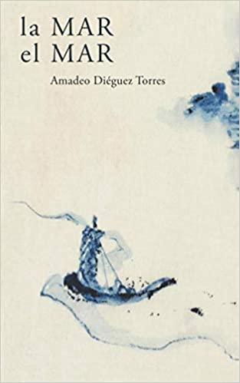
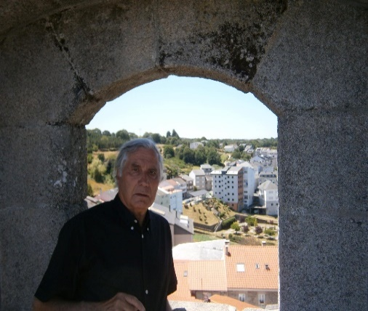
Flores y versos,
que yo regalaba,
en tus febreros.

Lágrimas de sal,
te regalo ahora,
es cuanto tengo.

Remo a remo,
mi barca se va,
ven, que te llevo.

Dicen las olas,
aquí, mar adentro,
que yo te quiero.

Que en tu huerto,
estàn floreciendo,
ya los almendros.
Que en tus ramas,
se deshoja el canto,
de un jilguero

Ahora entiendo,
que mi corazón,
llegue a destiempo.

Viene cansado,
de andar conmigo,
desde muy lejos.

Sabe de inviernos,
de escarcha y rocíos,
la flor de almendro.

Flores y versos,
que yo regalaba,
en tus febreros.

Yo sé que tengo,
mi corazón al sur,
de cuatro vientos.

Cuídalo mucho,
que no se apague
a frío lento.

Basta un descuido,
un leve tropiezo,
para caer.

Pues la gravedad,
quieras que no,
es una ley.

Ella se fue,
un día de esos,
un martes, tal vez.

La llevó el tren,
dicen que al tope,
del Everest.

Holgadamente,
le subió el alma,
allí de nivel.

Aprendió ingles
pero no el camino,
para volver.

Si leo al revés,
“yo de todo te doy”,
palíndromo es.

Yo no sé porqué
tu nombre enciende,
el verbo querer.

Le basta a la aurora,
un golpe de luz,
para amanecer.

Un día se fue.
y nadie sabe aún,
si piensa volver.

Al mar le tiré,
mi botella de versos,
escritos ayer.

Que dice Machado,
que siempre es hermoso.
soñar y querer.

Peor no hay nada,
que un alma abatida,
y encarcelada.

Que no quede tiempo,
de hacer añicos,
las rejas y jaulas.

Y decirle al papá,
que la tierra se mueve,
si le da la gana.

Dichoso el pájaro,
cuando goza en el cielo,
de todas sus alas.

Alondras que cantan,
que se rompen cantando,
la voz y garganta.

Yo sé maldecir,
las llaves que cierran,
la tumba del Cid.

&&&&
España 2019-2021
Análisis y comentarios
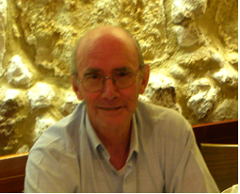
La Pandemia día a día
-mientras suceden los hechos-
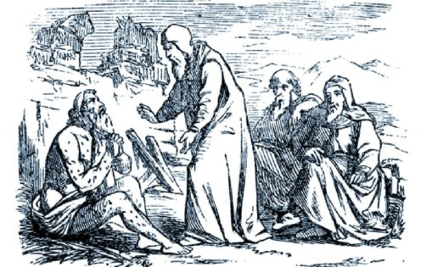
Hay opiniones, palabras, escritos y denuncias que deben expresarse desde “antesdeayer”, es decir, antes de que sucedan. En algunas ocasiones lo he hecho, desde el año 1977, en privado y en público, dirigidas a quienes han gobernado en los últimos 45 años en España, con la intención de sugerir o proponer ideas adecuadas y fórmulas adecuadas de convivencia. -Ver “España 1977-2017”
En el libro de María Izaguirre Comendador,“100 días en estado de alarma”. La democracia confinada”, se citan algunos datos y frases del epidemiólogo Fernando Simón, que contesta, desde la Moncloa, como portavoz del gobierno de Sánchez.
El 5 de marzo de 2020: si los hospitales eran capaces de hacer frente a la gripe, también estaban preparados para hacer frente al coronavirus.
El 7 de marzo, preguntado sobre la pertinencia o no de mantener la manifestación del 8M aseguró que si su hijo le preguntaba si podía asistir, le diría que podría hacer lo que quisiera.
7 de mayo de 2020: el exceso de mortalidad registrado en las últimas semanas en España, que por entonces el Instituto de Salud Carlos III cifraba en más de 30.000 personas, (muy lejos de los datos oficiales), dijo: “No podemos decir a qué se deben esos incrementos. No sabemos si se deben a un incidente de tráfico enorme, a infartos, al coronavirus o a cualquier otra enfermedad”.
20 de mayo de 2020: Revela que sus declaraciones rechazando la necesidad de utilizar mascarillas se debieron a la imposibilidad de que todos los españoles tuvieran acceso a ellas: “en una situación de escasez en el mercado de mascarillas quisimos ser muy prudentes a la hora de hacer recomendaciones que no se pudieran aplicar”.
19 de junio de 2020: después de días de fallecidos congeladas y numerosos cambios de contabilización aseguró: “Nos quedan 13.000 fallecidos ahí, pero no podemos ubicarlos ahora”.
5 de julio de 2020: en una entrevista en El País Semanal, en la que apareció subido en una moto, quitó importancia a las cifras de muertos: “Qué más da una cifra más alta que otra o más baja cuando hablamos de 28.000 muertos? ¿Cambia algo? Ya lo dicen algunos periodistas, que un muerto resulta noticia y mil ya pasan a ser estadística. Los datos son útiles si sirven para entender el problema y darle solución”. En esa misma entrevista alabó a Pedro Sánchez: “qué valor tiene este tío”.
18 de julio de 2020: en pleno rebrote fue sorprendido haciendo surf en una playa de Portugal sin la mascarilla obligatoria en las playas españolas y después de haber recomendado apostar por el turismo nacional: “pensé que no me iban a reconocer” dijo a una turista española que le preguntó si era él.
27 de julio de 2020: tras regresar de sus vacaciones y en plena polémica por la decisión de Reino Unido de imponer la cuarentena a los turistas que regresaran a España: “El que se exija cuarentena en cierto modo nos favorece porque desincentiva que venga la gente”, dijo el portavoz del gobierno Sánchez.
20 de agosto de 2020: hizo un llamamiento a los influencers: “Las cosas no van bien. Podría haber muchos muertos”.
10 de septiembre de 2020: en plena rueda de prensa y mientras espera que le pregunten, Simón se dirige a alguien de su equipo desde el atril, los micrófonos captan “Voy a meterme el dedo en la nariz”. El personaje parece superar a la persona.
17 de septiembre de 2020: mientras Sanidad notifica ese día 11.291 contagios y 162 muertos, Fernando Simón grababa en Palma un programa de televisión. Se hacen públicas imágenes del epidemiólogo haciendo submarinismo. Él asegura que “no daba más de sí y necesitaba vacaciones”, las críticas llegan por la frivolidad de convertir sus días de descanso, y con la pandemia fuera de control, en el show televisivo “Planeta Calleja”. Simón reconoció, durante el programa, que empezaron a trabajar en enero hasta 16 horas diarias para hacer frente al coronavirus. (¿reconoce el coronavirus en enero de 2020?).
15 de octubre de 2020: inicia la rueda de prensa, entre risas, con un “Como toca los jueves, hablamos de coronavirus. Cuando esto acabe no sabremos de qué hablar”.
Ostenta estos títulos:
«Orden SSI/2485/2015, de 18 de noviembre, por la que se concede la Encomienda de la Orden Civil de Sanidad a don Fernando Simón Soria.». boe.es. Consultado el 5 de abril de 2020.↑ «Fernando Simón premio Emilio Castelar 2020». Consultado el 22 de junio de 2020.
El 13 de noviembre de 2020, la Asamblea del Consejo General de Colegios de Médicos (CGCOM), que agrupa a los 52 Colegios de Médicos de España, aprobó solicitar el cese inmediato de su cargo. ​ Aunque al día siguiente, el Consejo de Colegios de Médicos de Cataluña se desmarcó.
Es obligado y necesario hacerse una pregunta: ¿Seguimos pagando el elevado sueldo a este señor, indigno de tal cargo y con responsabilidades, tal vez penales, como responsable y director del Centro de Coordinación de Alertas y Emergencias Sanitarias del Ministerio de Sanidad? Desde marzo de 2020 está al frente de la pandemia del Covid 19 y como portavoz sanitario e ideológico del gobierno de Pedro Sánchez.

Después de sus “sabias palabras” y actuaciones geniales de “nuestro principal epidemiólogo”, y único, del gobierno de Sánchez, volvamos la vista atrás, para continuar donde nos quedamos en el Boletín 208.

La otra «nueva normalidad»
29/04/2020. 24.275 muertos. 325 en 24 horas.
Otra EPA catastrófica. El empleo en España obtuvo el pasado trimestre su peor dato desde 2013, aquel que señalaba uno de los momentos más duros de la pasada crisis. Se han destruido 285.600 empleos, quedando en 3.313.000 los trabajadores en paro, a los que hay que sumar otros cuatro millones de afectados por un ERTE, lo que deja un balance provisional de casi 7,5 millones de españoles mano sobre mano. Una auténtica escabechina laboral si tenemos en cuenta que el año arrancaba rozando los veinte millones de cotizantes a la Seguridad Social. Total, que sin contar los afectados por los mil y un expedientes de regulación temporal de empleo, el paro ya escala hasta más allá del 14 por ciento.
En esto de los parados pasa como con los fallecidos o los contagiados del Covid-19, que serán bastantes más que los que señalan las estadísticas de la administración pública.
Así que puesto el Gobierno a «desescalar» desde ayer mismo, la imagen de la jornada nos trae a Sánchez y al resto de la comisión que liderará el rimbombante «Plan para la transición hacia una nueva normalidad» «¿Dónde vais?, que no, que es para abajo», les dirá Iván Redondo, al que nada le sale ya como el apellido, ni siendo el «segundo» de La Moncloa, que no ha podido ni colarle a la OCDE el bulo de «España, campeona en test». A día de hoy ya hay 21 millones de españoles, entre funcionarios, pensionistas y parados que cobran del Estado y eso no hay erario que lo soporte. Se trata, en fin, de que la «nueva normalidad» no sea, otra vez, que suba el paro.
Álvaro Martínez
---------------------------------------------------------------------
Desescalando
Los países serios lo tienen más fácil, pues con las cuentas en orden pueden permitirse el lujo de frenar su actividad económica
---------------------------------------------------------
Sordos
Bieito Rubido el 29 abr, 2020
Cuando no prestas oído al clamor de los ciudadanos, solo logras incomunicarte, aislarte. Con ese empeño en no enterarte, sueles deslizarte en una noche oscura, donde el insomnio dibuja un país de enanos. Por eso es tan saludable la generosidad de espíritu, justo la que está faltando en estos momentos. Sánchez, en su tradicional resistencia -que los demás interpretamos como contumacia-, no acaba de sentarse para escuchar a los protagonistas de la economía de este país. Él cree que lo va a arreglar todo con fondos europeos, mientras España se hunde en tasas históricas de paro y fía su supervivencia a las subvenciones, cuando más de veinte millones de personas ya cobran del Estado. Es la mayor evidencia de lo enferma que está ahora mismo nuestra economía. Los sindicatos viven en el cortísimo plazo y en la ideología. Los pequeños empresarios arrastran sus angustias sin que nadie les pregunte. No hay eco para su lamento. Como no hay integridad para declarar el luto oficial entre los españoles después de más de 23.000 muertos. Los que invocan el diálogo lo han esterilizado. Difícilmente puedes hablarle a la ciudadanía si no la escuchas.
Dictadura y coronavirus
«La semántica encierra curiosas sorpresas: estoy seguro de que habrá quien se rasgue las vestiduras si oye definir de dictadura a la situación española actual; sin embargo, guste o no guste, es así»
29/04/2020
En nuestra sociedad y dentro del ámbito político, el mal por excelencia se llama dictadura, que se asimila con tiranía y supone la expresión del peor diablo, con el rabo más retorcido. Tiene su explicación porque históricamente la dictadura es un momento político adscrito a un hombre y no a una ideología y es más fácil aborrecer una cara que se ha erigido en paradigma. Por eso se estigmatiza a Hitler, a Pinochet y a Franco -todos en el mismo saco- y no al comunismo.
Sin embargo, la dictadura es un sistema político, aceptado en todos los tiempos, por el que se conceden poderes extraordinarios a una persona, o grupo de personas, en atención a situaciones también extraordinarias y por tiempo determinado. Esta última condición es fundamental porque el riesgo para la sociedad que concede una dictadura es que se prolongue más allá de los motivos que la hicieron necesaria. Un buen y cercano ejemplo es la dictadura de Miguel Primo de Rivera, recibida con aplausos atronadores y que terminó triste y oscuramente, aunque con el insólito fin de una consulta del dictador pidiendo al país su parecer y con la más insólita decisión de acatar su resultado.
Hoy se identifica el vocablo dictadura con tiranía, reuniéndolos ambos como sinónimos del mismo concepto. De ese modo, por ignorancia o estrategia, quedan sin señalar las tiranías ideológicas y entre ellas la más dañina de todas, el comunismo.
Recordemos que el comunismo sojuzgó a una enorme extensión de territorios que abarcaban desde el centro de Europa -Alemania, Polonia, Hungría, Checoslovaquia, Estonia, Letonia, Lituania, Bulgaria y Rumanía- a toda la inmensa Rusia y en la lejana Asia a China, Corea e Indochina; que en todas esas sociedades imperó el desprecio por la dignidad humana bajo el imperio del partido único, con una Policía más que cruel, y que es la ideología responsable de los mayores genocidios sufridos por la humanidad, con tumbas que se elevan a decenas de millones. Pues bien, el comunismo no se identifica con tiranía y en varios Estados europeos, asiáticos y americanos se acepta legalmente en pie de igualdad con otros partidos políticos. Milagros de la semántica y de unos tiempos relativistas cuya norma es que todo es aceptable si no utiliza violencia y que tienen horror a la exigente verdad.
La semántica encierra curiosas sorpresas: estoy seguro de que habrá quien se rasgue las vestiduras si oye definir de dictadura a la situación española actual; sin embargo, guste o no guste es así. Las Cortes han investido al Gobierno de poderes extraordinarios para combatir a una enfermedad, el Covid-19, un hijo de la enigmática China que ha vestido de luto a España. Y la Constitución, como es norma general, contempla la posibilidad de aceptar una dictadura, esto es, conceder poderes extraordinarios para momentos extraordinarios, y lo llama de dos maneras, según amplitud y extensión de los poderes: estado de alarma y estado de excepción; la semántica ayudando a la política.
España vive ahora una dictadura y toca a los españoles, esto es, a las Cortes como institución y a los ciudadanos por lo que se juegan, vigilar su desarrollo para que el Gobierno, dictador en funciones, no se extralimite en los poderes concedidos y que tampoco alargue el tiempo a su conveniencia. Los plazos son nucleares en estas cuestiones. ¿Recuerdan que era temporal el poder omnímodo entregado a Rosa María Mateo sobre la televisión oficial? Pues «pasó un día y otro día, un mes y otro mes pasó y dos años pasado habían...». Pudiera ocurrir que el Gobierno utilice ahora el mismo reloj para medir el tiempo concedido con motivo de la enfermedad.
Eso en cuanto a plazos, más si nos fijamos en los contenidos. ¿De verdad los poderes extraordinarios de los que está investido el Gobierno alcanzan para establecer una subvención que se extienda a todo el país y favorezca de esa elegante manera papeletas favorables en las elecciones? ¿Puede inmiscuirse en las decisiones empresariales sobre despidos? ¿Está autorizado a erigirse en juez de lo que publican los medios de difusión?...
Hay que tratar con inmenso respeto y parecida prudencia todo lo que se refiere a las libertades de los españoles y a los impulsos dictatoriales de las autoridades, y ahora tendremos tiempo, en la intimidad de nuestras casas….
Marqués de Laserna
Otra vuelta de tuerca a la mordaza
De más de 1.300 preguntas parlamentarias formuladas al presidente del Gobierno en este tiempo de coronavirus, Sánchez no ha contestado ni 50.
29/04/2020
Sánchez ha decidido preterir las funciones y sentido final de las Cortes, donde está depositada la soberanía de los españoles. A rastras ha tenido que ser llevado de nuevo a las sesiones de control del Congreso, cerrado casi a cal y canto por la socialista Batet en una inconcebible maniobra política que pretendía inutilizar la Cámara justo cuando es más necesaria, pues el Gobierno alcanza un poder casi omnímodo en virtud de la alarma decretada, suspendiendo incluso derechos fundamentales a los ciudadanos. Lo que demuestra su desprecio no ya a la oposición, en su misión fiscalizadora de la acción del Gobierno, sino a la institución misma, eje de nuestro sistema democrático. El líder socialista se siente parapetado en el palacio presidencial en sus comparecencias sabatinas en la tribuna del Congreso, hurtando a las Cortes el papel que les encomienda la Constitución. El Senado no corre mejor suerte, pues también se niega a ir a la Comisión de las Comunidades Autónomas, que le ha convocado… Una vuelta de tuerca a la mordaza que intenta imponer tras el ataque a la libertad de expresión, con la persecución de las críticas al Gobierno con la excusa de los bulos, o aquellas kafkianas ruedas de prensa sin prensa y con las preguntas de los medios filtradas por un subordinado.
A partir del 4 de mayo, de 2020, España empezará a recuperar la normalidad. Lo hará de forma gradual y por provincias, con El Hierro, La Gomera, La Graciosa y Formentera como las primeras en salir del confinamiento ese mismo día. En concreto el Gobierno ordenará la recuperación de «la nueva normalidad» en cuatro fases que se alargarán hasta finales de junio. El Ejecutivo prevé que cada fase dure dos semanas «si todo va bien».
-------------------------------------------------
Releyendo la historia, hoy olvidada, y como agradecido recuerdo: 75 años del Instituto de Filología del CSIC: en su origen, grandes lingüistas.
Por Alfonso V. Carrascosa

01 de mayo de 2022.
Se cumple este año 2022 el 75 aniversario de la puesta en marcha del Instituto Miguel de Cervantes de Filología Hispánica del CSIC, que sobrevive a partir de 2007 como Instituto de Lengua, Literatura y Antropología de dicho organismo.
Este instituto de Filología Hispánica nació en 1947 para dotar al idioma español de órganos propios para su estudio sistemático y exhaustivo, ya que la fecunda diversidad de la filología moderna había ido creando nuevos campos de investigación lingüística fuera de los sectores que secular y certeramente venía cultivando la Real Academia Española de la Lengua.
A la inauguración del instituto asistieron, además del Ministro de Educación y presidente fundador del CSIC Ibáñez Martín, Julio Casares Sánchez, que sería su primer director, el obispo Eijo-Garay, de Madrid, y quien sería designado presidente del mismo, nada menos que Ramón Menéndez Pidal. Como vicedirectores del recién creado instituto se nombró a Joaquín Entrambasaguas y Dámaso Alonso, y secretario fue Rafael Balbín de Lucas.
El fundador, Julio Casares: músico, diplomático, crítico, lingüista...
Julio Casares Sánchez nació en Granada en 1877 y falleció en Madrid en 1964. En este 2022 se cumplen 145 años de su nacimiento. Fue lexicógrafo, diplomático, crítico literario y traductor. Fue el director fundador del Instituto Miguel de Cervantes de Filología Hispánica del CSIC.
La tesis doctoral de E.I. García Girón sobre Julio Casares Sánchez recoge que provenía de una familia tradicional católica, de diez hermanos, de padre empleado de telégrafos y que estudió con los religiosos escolapios de Granada.
En sus memorias (inéditas, pero citadas por García Girón) alaba con gratitud su paso por las Escuelas Pías. "Citaré tan sólo el hecho, cuyo mérito excepcional apreciarán los doctos, de que un maestro ilustre, que no citaré para no ofender su modestia, lograse hacerme fácil y atractivo el aprendizaje del latín ¡a la edad de nueve años!", explica refiriéndose al padre escolapio Jiménez Campaña.
A los cinco años tuvo su primer violín, a los nueve dio su primer concierto en ‘Conciertos sinfónicos de la Alhambra’, siendo calificado de niño prodigio por la prensa. Se trasladó a Madrid con toda la familia, donde siguió estudios musicales en el Real Conservatorio. Allí conocería a su novia, que terminaría siendo su esposa, con la que formó una numerosa familia. Tocó en el Teatro Real y otros lugares de Europa, pero abandonó la carrera musical ya a los 15 años. Según la tesis de 2005 de Elisa Isabel García Girón, hacia 1898 Casares ya era capaz de traducir de más de 20 idiomas, "caso extraordinario reconocido internacionalmente".
Se licenció en Derecho, renunció a una plaza a Correos y Telégrafos, ganada por oposición, y sacó otra de Joven Aspirante a Lenguas. Comenzó su carrera diplomática como funcionario en París, aprendió japonés en la Escuela Superior de Lenguas Orientales y se estableció en Japón. Consiguió una plaza de traductor de lenguas escandinavas en la Oficina de Interpretación de Lenguas del Ministerio de Estado, en donde poco después (1915) ascendió a jefe de Interpretación de Lenguas, puesto que ocupó hasta su jubilación en 1947. Casares fue lector empedernido de Fray Luis de Granada y de san Juan de la Cruz.
Como diplomático, fue en 1921 designado representante de España en la Sociedad de Naciones, donde llegó a proponer el conocido como ‘Tratado Casares’ que regulaba la lucha contra la droga y el control contra los estupefacientes. Apoyó la neutralidad de España en la Primera Guerra Mundial.
Se suele considerar que entre 1875 y 1936 se dio una Edad de Plata de la cultura española, la mayor parte bajo la monarquía católica y parlamentaria de Alfonso XIII. Un signo de la relevancia de Casares es que en esta época fuera elegido para la Real Academia Española en 1921, y secretario perpetuo pocos meses antes de estallar la Guerra Civil.
Como crítico literario obtuvo prestigio en el mundo cultural madrileño. Sus artículos fueron publicados en varios libros, tales como Crítica profana (1916), Crítica efímera (1919), El humorismo y otros ensayos (1941), El diccionario como instrumento y el diccionario como símbolo (1942), Divertimentos filológicos (1947), Cosas del lenguaje (1961) y Novedades en el diccionario académico (1965).
Publicó además dos diccionarios bilingües: el Nuevo diccionario francés-español y español-francés (1911) y el Diccionario breve francés-español y español-francés (1921).
En 1942 apareció su obra más conocida: la primera edición del ‘Diccionario ideológico (de la idea a la palabra y de la palabra a la idea)’, obra en la que «por primera vez la totalidad del vocabulario español aparecía como un cosmos ordenado…».
En su obra ‘Crítica efímera’ (1919) manifestó sin ambages su profundo respeto a la fe católica.
Propugnó una modernización, internacionalización, de la sociedad. Rechazó los anticlericalismos y las políticas y políticos que los defendieron. Manifestó su desacuerdo con posturas extremas como el control ideológico ejercido en Rusia por el comunismo. También rechazó el fascismo y los asesinatos planificados en los campos de concentración.
Cuenta en sus memorias que durante la Guerra Civil en la calle Arturo Soria de Madrid le detuvieron dos milicianos del Frente Popular que le hicieron subir a un camión. Vio muy cercana la posibilidad de que le mataran. Lo describe en sus memorias. Se salvó porque llevaba encima su carnet de delegado en la Sociedad de Naciones. "Tenemos mucho trabajo que hacer", dijeron los milicianos liberándole.
"Como hombre creyente, se sintió, al menos atraído, por todos aquellos grupos que otorgaron prioridad a los ideales de la fe católica", dice la autora de la tesis doctoral.
Escribió en diarios: en ABC, en El Debate. Siempre se sintió cercano a la monarquía parlamentaria y permaneció firme en él el concepto de ética y moral sumado a una cierta liberalidad e independencia ideológica.
Una más extensa biografía se encuentra en el Diccionario de Biografías. También hay una web sobre su figura: JulioCasares.es

Dámaso Alonso: un intelectual y un poeta, uno de los vicedirectores que impulsaron el Instituto Miguel de Cervantes, es popular como poeta, erudito y miembro de la Generación del 27.
Fue doctor en Filosofía y Letras, licenciado en Derecho y discípulo de Ramón Menéndez Pidal, que sería presidente de la JAE, trabajando con él en el Centro de Estudios Históricos. Además de impartir clases de Lengua y Literatura Españolas en varias universidades, tanto españolas como extranjeras, ostentó la cátedra de Filología e Historia de la Literatura en la Universidad Central de Madrid.
Colaboró con la Revista de Occidente y dirigió la Revista de Filología Española. De particular relevancia en su actividad científica fue precisamente la etapa de vicedirector del Instituto Antonio de Nebrija, del CSIC. También fue presidente de honor de la Asociación Internacional de Hispanistas.

Sus estudios sobre la obra de Góngora, el español medieval en Estilo y creación en el Poema del Cid y la obra de san Juan de la Cruz, así como sus incursiones en la dialectología la gramática histórica y la estilística dan buena fe de su capacidad investigadora en filología.

En cuanto a su obra literaria, recibió el Premio Nacional de Literatura (1927), el Premio Fastenrath (1943), el Premio Cervantes (1978) y muchos otros premios. Fue elegido presidente de la Real Academia Española en 1968 y reelegido en cuatro ocasiones más; la última, el 4 de diciembre de 1980. Ocupó el cargo hasta su renuncia en 1982.

Su faceta ideológica es conocida y rastreable en sus ensayos y su poesía. En algunas de sus obras se encuentran multitud de pruebas en este sentido, obras tales como “La poesía de san Juan de la Cruz (1942), Hijos de la ira (1944), Hombre y Dios (1955) y Oscura noticia (1959). Soneto Hombre y Dios (de Dámaso Alonso)
Hombre es amor. Hombre es un haz, un centro
donde se anuda el mundo.
Hombre es amor, y Dios habita dentro
de ese pecho y profundo, en él se acalla;
con esos ojos fisga, tras la valla,
su creación, atónitos de encuentro.
Amor-Hombre, total rijo sistema
yo (mi Universo). ¡Oh Dios, no me aniquiles
tú, flor inmensa que en mi insomnio creces!
Yo soy tu centro para ti, tu tema
de hondo rumiar, tu estancia y tus pensiles.
Si me deshago, tú desapareces.
En su funeral, su esposa recitó dos versos de Hijos de la ira:
Virgen María, Madre,/ dormir quiero en tus brazos hasta que en Dios despierte.

Rafael de Balbín Lucas. (1910-1978), secretario fundador del Instituto Miguel de Cervantes del CSIC
Se licenció en Derecho en 1931 en la Universidad de Valencia, y en Filosofía y Letras en 1935 en la Universidad de Zaragoza. Fue presidente de la Confederación Nacional de Estudiantes Católicos de España el 1934-1935. Su tesis doctoral obtuvo en 1942 el premio extraordinario de doctorado en Filosofía y Letras en la Universidad de Madrid. Fue director del Cervantes desde la muerte de Casares, en 1964, hasta su propio fallecimiento en 1978. En 1943 ganó la cátedra de Lengua y Literatura españolas de la Universidad de Oviedo y, desde 1948 fue catedrático de Gramática general y Crítica literaria en la antigua Universidad Central, y hoy Complutense, de Madrid.
Su colaboración fue crucial para la publicación del ‘Atlas Lingüístico de la Península Ibérica’ o la ‘Enciclopedia Lingüística Hispánica’, de las que fue director, desarrollándolas en su puesto en el Cervantes de Madrid. También se le debe su aportación a la publicación de las ‘Obras Completas de Menéndez Pelayo’. Fue especialista en la obra de Bécquer y las relaciones de ritmo y expresividad del español. Ganó el premio CSIC. Fue subdirector de la ‘Revista de Filología Española’.

Deseo que este comentario sobre los 75 años del Instituto de Filología del CSIC, olvidado hoy, por la autodenominada “progresía cultural”, sea un homenaje y recuerdo de gratitud, que también merecen otras generaciones olvidadas por la administración actual de nacionalistas, independentistas y progresistas. Me viene a la memoria lo que estudiábamos en el bachillerato sobre el aprendizaje global: en historial universal, geografía universal, filosofía universal -occidental y oriental-, literatura universal, historia de las religiones occidentales y orientales, psicología teórica y práctica, griego, latín, francés, inglés, música y canto, cine-forum y teatro forum. El porcentaje de alumnos de aquellas décadas de los años cuarenta a los años sesenta del siglo XX era muy escaso, pero los temas tenían una dimensión global y, en algunas ocasiones, tuvimos profesores excepcionales. Hoy sigo los estudios y el quehacer de mis nietos con especial interés, con satisfacción en algunos aspectos y amenos en los manuales de estudios, con algunas deficiencias importantes en los contenidos y orientación cercana y poco universal de los hechos y de la historia universal. En ocasiones se permite localizar la historia bajo prismas y datos inexactos, que conducen a una información politizada y nacionalista. Falta una dimensión nacional que alimente el espíritu de país, de patria, con los contenidos generales para conseguir el espíritu propio y común en valores fundamentales para la convivencia en España.

Un ejemplo sencillo: Julián Marías Aguilera,
(Valladolid, 17/6/1914-Madrid, 15/12/2005)
Filósofo y ensayista. Doctor en Filosofía por la Universidad de Madrid, discípulo destacado de José Ortega y Gasset, ​ maestro y amigo con quien fundó en 1948 el Instituto de Humanidades en Madrid.
Conferenciante en numerosos países de Europa y América y profesor en varias universidades de Estados Unidos. Colaborador de diversos periódicos, miembro de la Real Academia Española desde 1964 y senador por designación real entre 1977 y 1979. Presidió la Fundación de Estudios Sociológicos (FUNDES) desde su creación en 1979 hasta que falleció. En 1996 se le concedió el Premio Príncipe de Asturias de Comunicación y Humanidades.
El colegio público “Julián Marías”, de Madrid, está a 15 metros de la puerta de mi casa. Mis nietos estudian en este colegio, y puedo saludarles desde la ventana de mi estudio. Conozco todo el ámbito escolar y a todo el profesorado, con valoración positiva. El 17/6/2014 se cumplían cien años del nacimiento de Julián Marías. Pregunté, a profesores y alumnos, si a este acontecimiento se le había dedicado alguna actividad o mención. No se dio ni la más mínima información, ni oficial ni espontanea, y el gran pensador, investigador, escritor y académico, sin cátedra permitida en España, sigue ausente hasta en el colegio nacional, que ostenta su nombre. ​
Generación del 98: Julián Marías, amigo personal, con quien coincidí en alguna actividad y hablaba por teléfono con alguna frecuencia, utilizando el concepto de «generación histórica», de 1998, establece que pertenecen a ella Miguel de Unamuno, Ángel Ganivet, Valle-Inclán, Jacinto Benavente, Carlos Arniches, Vicente Blasco Ibáñez, Gabriel y Galán, Manuel Gómez Moreno, Miguel Asín Palacios, Serafín Álvarez Quintero, Pío Baroja, José Augusto Trinidad Martínez Ruiz (Azorín). Joaquín Álvarez Quintero, Ramiro de Maeztu, Manuel Machado, Antonio Machado, y Francisco Villaespesa, Agregando las mujeres: Carmen de Burgos «Colombine» (1867-1932), Consuelo Álvarez Pool «Violeta» (1867-1959) y Concha Espina (1869-1955), pues se encuentran en esa franja de fechas, con características similares. ​

La cultura y la ciencia son universales y por el uso de la libertad y de la convivencia, no se deben poner puertas al campo. En España, hoy, año 2022, hay barreras intencionadas, desde el poder de la administración pública.
En “Releyendo la Historia” años 1891 a 1976, en dos tomos, hay datos y aspectos culturales de universal amplitud. Otro tanto sucede en “España 1977-2017”, obras que se completan, con estos artículos en este Boletín de “España 2019-2021”. Tan solo trato de ser consciente de la época y circunstancias de mi vida, utilizando los medios y usos que el zamorano Juan Martínez Villergas 1817-1894, nos dejó como su lema personal: “No esperes dolo o engaño de mi labio, pues he nacido en Castilla”. Yo me uno a su frase y agrego que he nacido en Castiella la Vilella, cuna de Castilla y del castellano.
Podríamos extendernos en el ámbito cultural llenando páginas sin término de espacio. Algo se ha dicho referente a nuestros profesores y cooperantes activos en este Boletín.
REFERENCIA a la generación del año 1927.
Se denomina generación del 27 a un conjunto de escritores y poetas españoles del siglo xx que se dio a conocer en el panorama cultural alrededor de 1927, con motivo del homenaje a Luis de Góngora, 1561-1627, organizado aquel año por José María Romero Martínez en el Ateneo de Sevilla para conmemorar el tercer centenario de la muerte de este importante autor del Siglo de Oro, y como relevo de la generación del 98 y el novecentismo.
La generación de autores vanguardistas surgió en 1927 con sus fundadores Pedro Salinas, Melchor Sánchez Almagro, Rafael Alberti y Gerardo Diego. Algunos de los principales autores de la Generación del 27, son: Adriano del Valle (1895-1951). Dámaso Alonso (1898-1990). Emilio Prados (1899-1962). Federico García Lorca (1898-1936). Gerardo Diego (1896-1987). Jorge Guillén (1893-1984). Luis Cernuda (1902-1963). Manuel Altolaguirre (1905-1959). Melchor Sánchez Almagro (1893-1966). Pedro Salinas (1891-1951). Rafael Alberti (1902-1999). Vicente Aleixandre (1898-1984)
=========================================
¡¡¡ Mayo 2022. El planeta tierra está de luto!!! Ucrania y 61 conflictos más.

.

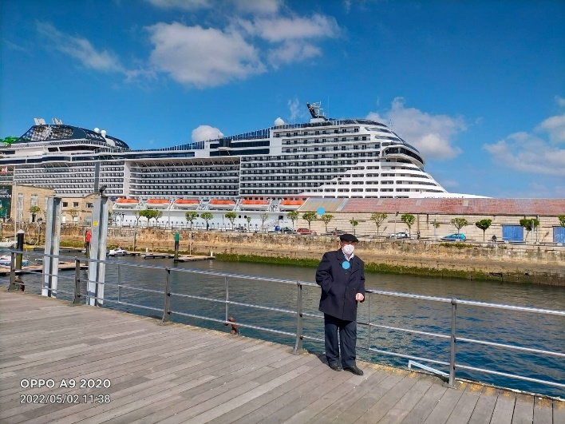

6/5/2022. Compañero de mi curso en Vigo

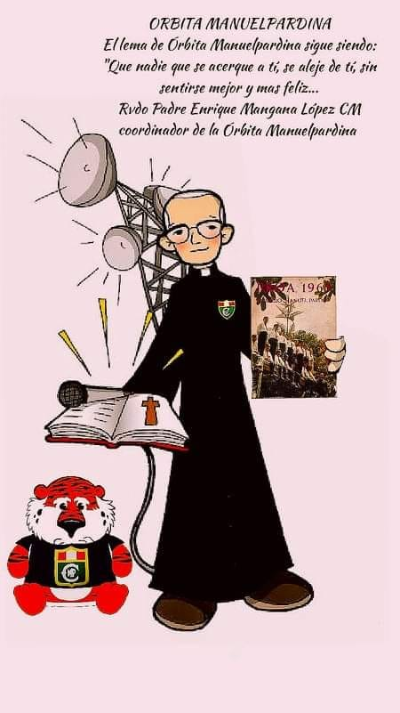

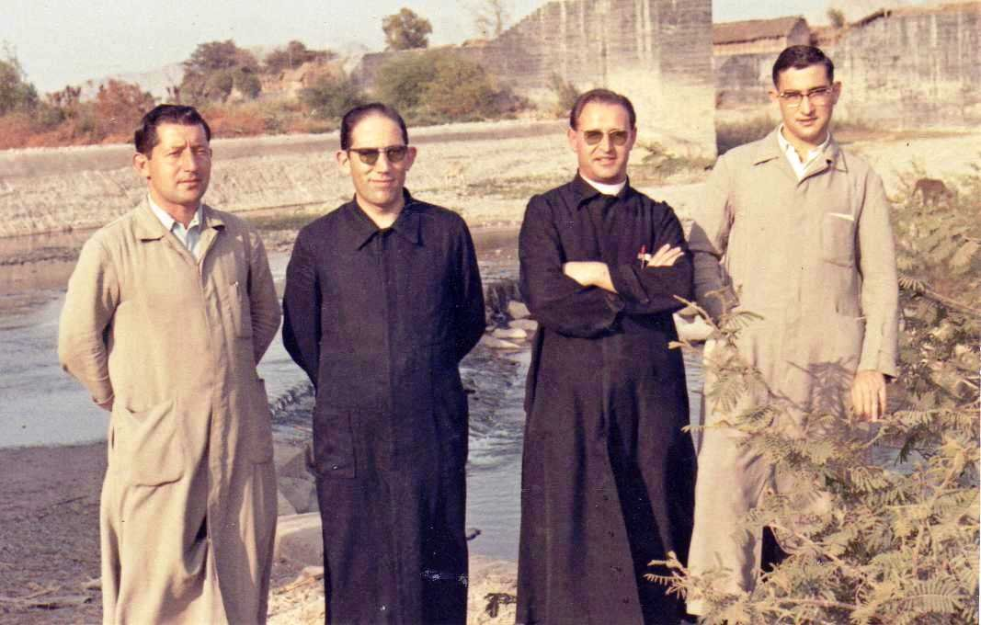

César,José,Gregorio,Enrique. Perú años ha.

VIVIR Y REVIVIR PARA CONVIVIR

